PKP Polskie Linie Kolejowe S.A.
Biuro Komunikacji i Promocji
Targowa 74, 03 - 734 Warszawa
tel. + 48 22 473 30 02
fax + 48 22 473 23 34
rzecznik@plk-sa.pl
www.plk-sa.pl

Kraków, 20 kwietnia 2018 r.
Informacja prasowa
Kraków Mydlniki nowy peron i nowe tory do Krakowa

Jeszcze w kwietniu pasażerowie skorzystają z wygodniejszego peronu na przystanku Kraków Mydlniki. Pociągi z wykorzystaniem nowych urządzeń pojadą po nowym torze w stronę Krakowa. Kończy pierwsza faza modernizacji odcinka Kraków Główny – Kraków Mydlniki na linii kolejowej E30.

Odcinek Kraków Główny Towarowy - Kraków Mydlniki, to najkrótsza, 5 km część modernizowanej linii między stolicami Śląska i Małopolski. Jednak to inwestycja bardzo wymagająca pod względem zakresu, złożoności i koordynacji prac. Trasa krzyżuje się z linią nr 95 (która przez Nową Hutę prowadzi do Podłęża), linią nr 118 na lotnisko w Balicach oraz obwodową linią towarową nr 100. To wymaga bardzo dokładnego planowania i koordynowania robót, by zapewnić przejazd pociągów pasażerskich i towarowych.
- Minister infrastruktury Andrzej Adamczyk jasno sformułował cel dla polskich kolei. Naszym celem jest kolej bezpieczna, komfortowa i punktualna. Każda kolejna inwestycja i każde oddanie do użytku nowych elementów linii kolejowych przybliżają nas do tego celu. – powiedział Łukasz Smółka, szef Gabinetu Politycznego Ministra Infrastruktury.

Odbiory nowych torów
Od 26 kwietnia pociągi będą kursować po nowych torach. Na budowie trwają obecnie ostatnie intensywne przygotowania do przełożenia ruchu na nowobudowane tory Kraków Główny Towarowy - Kraków Mydlniki. Wykonawcy kończą usypywanie kruszywa i montaż sieci trakcyjnej. Trwa precyzyjne sprawdzanie systemów odpowiedzialnych za sterowanie ruchem kolejowym. Inspektorzy PKP Polskich Linii Kolejowych S.A. dokonują odbiorów poszczególnych fragmentów zmodernizowanego odcinka.
Po przełożeniu ruchu, wykonawcy przystąpią do prac na torach, po których obecnie jeżdżą pociągi. Zmodernizowana dwutorowo linia zostanie oddana do użytku wiosną 2019 r.

Wygodnie w podróż z nowoczesnego przystanku Kraków Mydlniki
Zakończenie kolejnego etapu prac to wymierna korzyść dla pasażerów, korzystających co dziennie ze stacji Kraków Mydlniki. Będzie otwarty peron, wybudowany po północnej stronie linii. Nowoczesna, „wyspowa” konstrukcja ma dwieście metrów długości, a pociągi będą mogły odjeżdżać z obu jej stron.

Peron wyposażony jest w wygodne ławki, przestronne zadaszenie i czytelny system informacji pasażerskiej. Docelowo na stacji Kraków Mydlniki będą dwa perony. Dojście do nich, zamiast dotychczasową kładką, będzie prowadzić tunelem.
Nowa, wygodniejsza i bezpieczniejsza, stacja w Mydlnikach, to nie jedyny efekt kolejowej inwestycji w Krakowie. Powstaje także nowy przystanek Kraków Bronowice. Zwiększy się poziom bezpieczeństwa w ruchu kolejowym, dzięki nowym urządzeniom sterowania. W miejscu starych budowane są nowe wiadukty na ulicy Łupaszki, Godlewskiego, Zielony Most i Armii Krajowej. W miejscu przejazdu ul. Rydla powstaje tunel drogowy o długości ok. 200 m.
Przebudowa linii kolejowej E30, na odcinku Kraków Mydlniki – Kraków Główny Towarowy rozpoczęła się pod koniec 2016 roku. Inwestycja warta 250 mln zł netto współfinansowana jest w ramach unijnego instrumentu „Łącząc Europę” (CEF).
Odcinek linii kolejowej Kraków Główny Towarowy – Kraków Mydlniki jest częścią większego zadania inwestycyjnego, polegającego na modernizacji połączenia kolejowego do Katowic. Inwestycja umożliwi podniesienie prędkości pociągów do 160 km/h i skrócenie czasu podróży do ok. 1 godz. Prace modernizacyjne zakończą się w 2020 roku. Szacowana wartość projektu opiewa na ok. 2 mld zł.

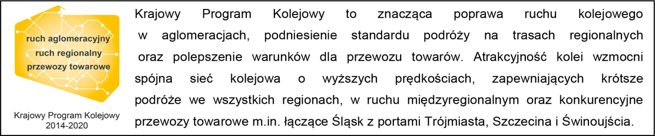

Kontakt dla mediów:
Piotr Hamarnik
Zespół prasowy
PKP Polskie Linie Kolejowe S.A.
piotr.hamarnik@plk-sa.pl
T: + 48 605 352 883

„Wyłączną odpowiedzialność za treść publikacji ponosi jej autor. Unia Europejska nie odpowiada za ewentualne wykorzystanie informacji zawartych w takiej publikacji”.

